CHỦ ĐỀ 7: GẮN KẾT YÊU THƯƠNG
Tiết 84: SHL: KẾ HOẠCH TIẾT KIỆM CỦA EM

I. YÊU CẦU CẦN ĐẠT:
1. Kiến thức, kĩ năng.
- HS biết cách xây dựng kế hoạch tiết kiệm của bản thân trong sinh hoạt gia đình.
- Đánh giá kết quả hoạt động trong tuần, đề ra kế hoạch hoạt động tuần tới.
2. Năng lực .
- Năng lực tự chủ, tự học: Có khả năng tự xây dựng kế hoạch tiết kiệm của bản thân trong sinh hoạt gia đình.
- Năng lực giải quyết vấn đề và sáng tạo: Xây dựng kế hoạch tiết kiệm, khoa học và hiệu quả.
- Năng lực giao tiếp và hợp tác: Biết chia sẻ kế hoạch tiết kiệm của em với các bạn.
3. Phẩm chất.
- Phẩm chất nhân ái: Tôn trọng, yêu quý và lắng nghe bạn chia sẻ kế hoạch tiết kiệm.
- Phẩm chất chăm chỉ: Có tinh thần chăm chỉ để hoàn thành bản kế hoạch.
- Phẩm chất trách nhiệm: Có ý thức với lớp, tôn trọng nền nếp, nội quy lớp học.
II. ĐỒ DÙNG DẠY HỌC
-GV: Kế hoạch bài dạy, bài giảng Power point. SGK và các thiết bị, học liệu phục vụ cho tiết dạy.
- HS: SGK, Vở, dụng cụ cho tiết học

III. HOẠT ĐỘNG DẠY HỌC CHỦ YẾU
Thời gian | Hoạt động của giáo viên | Hoạt động của học sinh
5’ | 1. Khởi động:
 | 1.Hoạt động mở đầu  - GV mở bài hát “Con heo đất” để khởi động bài học.  + GV cùng chia sẻ với HS về nội dung bài hát.  - GV nhận xét, tuyên dương.  - GV dẫn dắt vào bài mới | - HS lắng nghe.  - HS Chia sẻ với GV về nội dung bài hát.  - HS lắng nghe.
8’ | 2. Sinh hoạt cuối tuần:  Hoạt động 1: Đánh giá kết quả cuối tuần. (Làm việc theo tổ)  - GV mời lớp trưởng điều hành phần sinh hoạt cuối tuần: Đánh giá kết quả hoạt động cuối tuần.  - Lớp trưởng lên điều hành nội dung sinh hoạt: Mời các tổ thảo luận, tự đánh giá kết quả hoạt động trong tuần:  + Sinh hoạt nền nếp.  + Thi đua của đội cờ đỏ tổ chức.  + Kết quả hoạt động các phong trào.  + Một số nội dung phát sinh trong tuần...  - Lớp trưởng mời Tổ trưởng các tổ báo cáo.  - Lớp trưởng tổng hợp kết quả và mời giáo viên chủ nhiệm nhận xét chung.  - GV nhận xét chung, tuyên dương. (Có thể khen, thưởng,...tuỳ vào kết quả trong tuần)  Hoạt động 2: Kế hoạch tuần tới. (Làm việc nhóm 4 hoặc theo tổ)  - GV yêu cầu lớp Trưởng (hoặc lớp phó học tập) triển khai kế hoạch hoạt động tuần tới. Yêu cầu các nhóm (tổ) thảo luận, nhận xét, bổ sung các nội dung trong kế hoạch.  + Thực hiện nền nếp trong tuần.  + Thi đua học tập tốt theo chấm điểm của đội cờ đỏ.  + Thực hiện các hoạt động các phong trào.  - Lớp trưởng báo cáo kết quả thảo luận kế hoạch và mời GV nhận xét, góp ý.  - GV nhận xét chung, thống nhất, và biểu quyết hành động. | - Lớp trưởng lên điều hành phần sinh hoạt cuối tuần: Đánh giá kết quả hoạt động cuối tuần.  - Mời các nhóm thảo luận, tự đánh giá kết quả kết quả hoạt động trong tuần.  - Các tổ trưởng lần lượt báo cáo kết quả hoạt động cuối tuần.  - 1 HS nêu lại nội dung.  - Lắng nghe rút kinh nghiệm.  - Lớp Trưởng (hoặc lớp phó học tập) triển khai kế hoạt động tuần tới.  - HS thảo luận nhóm 4 hoặc tổ: Xem xét các nội dung trong tuần tới, bổ sung nếu cần.  - Một số nhóm nhận xét, bổ sung.  - Cả lớp biểu quyết hành động bằng giơ tay.
10’ | 3. Sinh hoạt chủ đề.  Hoạt động 3: Kế hoạch tiết kiệm của em  1. Tổ chức thực hiện: Làm việc cá nhân  - GV phổ biến yêu cầu hoạt động: Học sinh xây dựng bản kế hoạch tiết kiệm của bản thân trong gia đình theo gợi ý sau:  + Mục đích tiết kiệm  + Những việc làm tiết kiệm  + Cách tiến hành  + Thời gian thực hiện.  + Kết quả mong muốn  - GV mời HS xây dựng bản kế hoạch tiết kiệm  2. Tổ chức trình bày: làm việc nhóm 4, chung cả lớp.  - GV tổ chức cho HS trình bày kết quả:  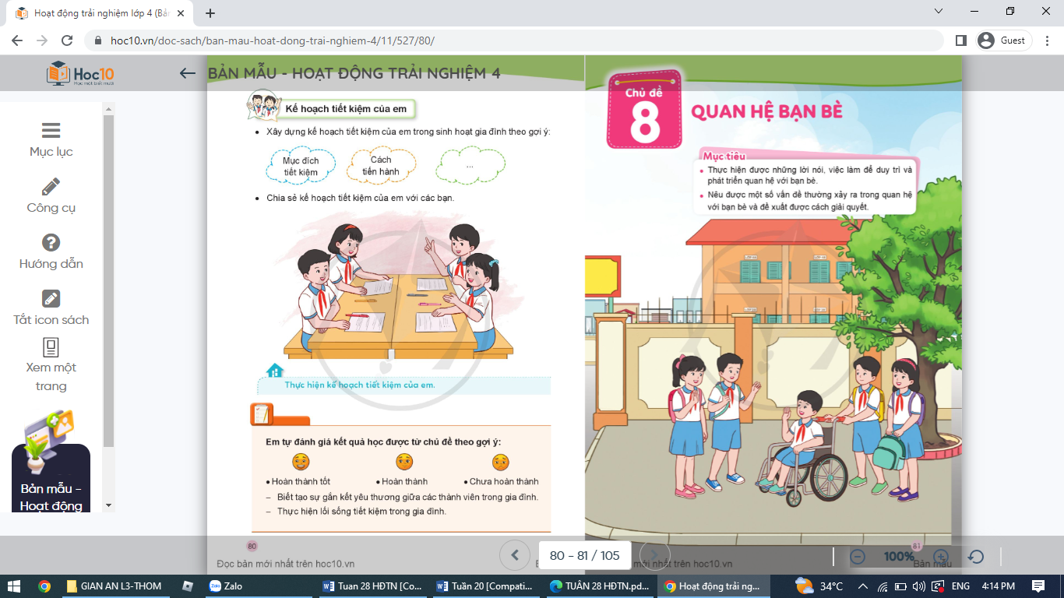  + Giới thiệu và chia sẻ về bản kế hoạch tiết kiệm của bản thân trong gia đình  + GV mời HS khác nhận xét và góp ý cho bản kế hoạch của bạn.  - GV đóng góp thêm ý kiến để bản kế hoạch được hoàn thiện.  - GV hướng dẫn HS tự đánh giá kết quả đã đạt được sau khi tham gia các hoạt động của chủ đề Gắn kết yêu thương. | - HS lắng nghe GV phổ biến yêu càu hoạt động.  - 1HS đọc gợi ý.  - HS thực hành cá nhân  - HS chia sẻ về bản kế hoạch tiết kiệm của bản thân trong gia đình với bạn trong nhóm 4.  - Một số kế hoạch tiết kiệm của tôi như  + Tắt điện khi ra khỏi phòng  + Thực hành tiết kiệm nguồn nước  + Sử dụng các thiết bị năng lượng mặt trời  + ….  - Đại diện một số em chia sẻ trước lớp  - HS theo dõi, nhận xét và góp ý cho bản kế hoạch của bạn.  - HS lắng nghe, rút kinh nghiệm.  - HS lắng nghe, hoàn thành Phiếu tự đánh giá sau chủ đề trong vở thực hành.
8’ | 4. Vận dụng trải nghiệm.  KC Bác Hồ
2’ | 5. Vận dụng, trải nghiệm  - GV nêu yêu cầu và hướng dẫn học sinh về nhà cùng với người thân:  + Chia sẻ bản kế hoạch tiết kiệm của bản thân đã xây dựng được.  + Chủ động, tích cực thực hiện kế hoạch tiết kiệm đã xây dựng.  - Nhận xét sau tiết dạy, dặn HS về nhà tuyên truyền mọi người trong gia đình cùng thực hiện lối sống tiết kiệm . | - Học sinh tiếp nhận thông tin và yêu cầu để về nhà ứng dụng với các thành viên trong gia đình.  - HS lắng nghe, rút kinh nghiệm
IV. ĐIỀU CHỈNH SAU BÀI DẠY (NẾU CÓ)
........................................................................................................................................................................................................................................................................................................
--------------------------------**---------------------------------

